Presseinformation

Hansgrohes innovationer sætter mennesket i centrum

|  |
| --- |
|  |
| Hansgrohe-Group\_Innolab.jpg  Copyright: Hansgrohe SE |
| Hansgrohes Innovationslaboratorium har fået nyt hjem i byen Schramberg, centrum for kreativitet og opfinderånd i sydtyske Schwarzwald. |

Hasselager, februar 2019. Hansgrohe Group har i løbet af sin 118-årige historie kontinuerligt bevist, at innovation er en central drivkraft for virksomheden. På ISH-messen 2019 præsenterer den sydtyske producent af armaturer, brusere og brusersystemer for første gang resultatet af deres nye innovationsafdeling.

Menneskets behov styrer tankegang og handlinger

Menneske, vand, bæredygtighed – også når det handler om innovation, præger de tre begreber Hansgrohe Group. Frem for Smart Home tænker Hansgrohe hellere i begrebet Smart Living. „Vi beskæftiger os ikke med innovation management for innovationens skyld, men i stedet for at højne den enkeltes livskvalitet. Derfor fokuserer vi i det daglige på mennesker, og hvordan vi kan gøre deres liv bedre,“ fortæller Steffen Erath, Head of Innovation. Sammen med innovationer er fremragende design og pålidelig kvalitet afgørende for Hansgrohes arbejde.

Resultater af pilotprojekt præsenteres på ISH

At have konstant fokus på mennesket betyder også, at man må eksperimentere med nye metoder og strukturer i produktudviklingen. Et tværfagligt innovationsteam, der drives af spørgsmålet om, hvad digitalisering betyder for Hansgrohes kunder, udvikler produkter, som grundlæggende ændrer oplevelsen af brusebadet. Innovationslaboratoriet har fundet sit nye hjem i Schramberg: Byen anses som centrum for kreativitet og opfinderånd i sydtyske Schwarzwald, så det var logisk at placere afdelingen her. I over 30 år har Phoenix Design været en stærk innovationspartner for Hansgrohe. Ærestitlen ”Red Dot: Design Team of the Year” i 2018 viser, at det kreative bureau fra Stuttgart hører til branchens allerbedste. Ved verdens største messe for sanitets-, energi- og klimateknologi præsenterer Phoenix Design og Hansgrohes Innovationslaboratorium deres første fælles milepæle, som for alvor demonstrerer den igangværende transformation.

Fra individuelle opfindere til et omfattende innovations-økosystem

Det er dybt forankret i Hansgrohes DNA at stræbe efter innovation: Klaus Grohe, CEO i mange år frem til 2008, fortsatte virksomhedens innovationstradition med sin opfinderånd og hands-on-mentalitet, der har gjort ham til forbilledet for nutidens innovationsteam: Mod, den rette mængde risikovillighed og en god mavefornemmelse er essentielt for den nødvendige kreativitet; brugerorientering og troen på innovatørernes evner er det vigtigste for Hansgrohe.

**Om Hansgrohe Group**

Hansgrohe Group med hovedsæde i Schiltach/Baden-Württemberg, Sydtyskland, er med sine mærker AXOR og hansgrohe en førende virksomhed på kvalitet, innovation og design i bad- og køkkenbranchen. Med sine armaturer, brusere og brusesystemer giver Hansgrohe Group vandet form og funktion. Virksomhedens 117-årige historie præges af opfindelser, såsom den første håndbruser med forskellige stråletyper, det første køkkenarmatur med udtrækstud og endda den første justérbare bruserstang. Med over 16.000 aktive beskyttede rettigheder står Hansgrohe Group for kvalitetsprodukter med lang levetid.

34 datterselskaber, 21 salgskontorer og kunder i over 140 lande gør virksomheden til en pålidelig partner over hele verden. Hansgrohe Group, dens mærker og dens produkter er præmieret med talrige udmærkelser, herunder over 500 designpriser siden 1974. Den bæredygtige produktion af vand- og energibesparende produkter er central for virksomhedens aktiviteter, og produkterne anvendes i projekter verden over – f.eks. luksuskrydstogtskibet Queen Mary 2, verdens højeste bygning Burj Khalifa og kronprinsparrets gemakker på Amalienborg. Den høje kvalitetsstandard sikres med produktion på Hansgrohe Groups fem egne fabrikker i Tyskland, Frankrig, USA og Kina. I 2017 omsatte Hansgrohe Group for 1,077 mia. euro (8,02 mia. kr.), og virksomheden beskæftiger over 5.000 medarbejdere på verdensplan, heraf ca. 60 procent i Tyskland.

|  |  |  |  |
| --- | --- | --- | --- |
| f_logo | twitter_newbird_boxed_whiteonblue | Bildergebnis fÃ¼r instagram logo | Læs mere om Hansgrohe SE og mærkerne AXOR og  hansgrohe på:  www.facebook.com/axor.design  www.facebook.com/hansgrohe  www.twitter.com/Hansgrohe\_PR  www.instagram.com/axordesign  www.instagram.com/hansgrohe |
| Z:\dep_Presse\05_Design\Designwettbewerbe_Abschlusssicherung 03022017\iF design award\if Ranking Logo\Top 3 Bath Label 2014-2018.png | | | **Topplaceringer i iF WORLD DESIGN INDEX**  Hansgrohe Group har opnået topplaceringer i iF WORLD DESIGN INDEX 2014 – 2018 fra International Forum Design (iF).    Den sydtyske bruser- og armaturspecialist ligger i top 3 over virksomheder i iF-kategorien INDUSTRY: Bath.    Globalt set ligger Hansgrohe Group i top 25 ud af 4.000 virksomheder i iF-kategorien COMPANIES.    Ved iF DESIGN AWARDS 2018 vandt ni AXOR og hansgrohe produkter en iF DESIGN AWARD 2018.  Find mere information om vores designpriser på [www.hansgrohe.dk/design](http://www.hansgrohe.dk/design). |

|  |  |
| --- | --- |
| Yderligere information: | Hansgrohe A/S  Marketingafdelingen, Merete Lykke Jensen  Tlf. 86 28 74 00  marketing@hansgrohe.dk  www.hansgrohe.dk  www.axor-design.com  www.hansgrohe-group.com |

Billedoversigt

Copyright alle billeder: Hansgrohe SE

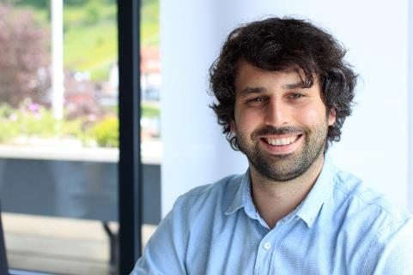  
Steffen\_Erath.jpg  
”Vi beskæftiger os ikke med innovationsmanagement for innovationens skyld, men i stedet for at højne den enkeltes livskvalitet,“, fortæller Steffen Erath, Head of Innovation.

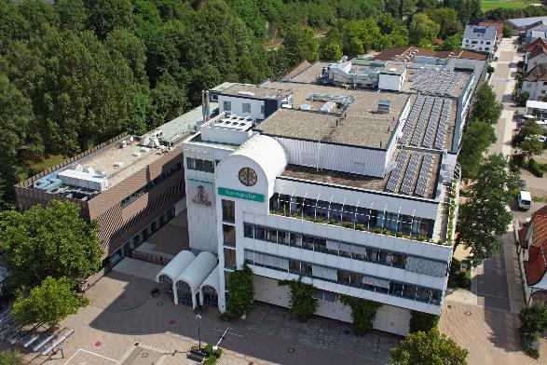  
Hansgrohe\_SE\_WSA\_002.jpg  
Hansgrohe Group har i løbet af sin 118-årige historie kontinuerligt bevist, at innovation er en central drivkraft for virksomheden.

Download billeder her: [www.mynewsdesk.com/dk/hansgrohe](http://www.mynewsdesk.com/dk/hansgrohe)

Copyright: Vi skal gøre opmærksom på, at vi har begrænset brugsret til disse billeder. Alle yderligere rettigheder tilhører den respektive fotograf. Billeder, som Hansgrohe SE har copyright på, må kun anvendes honorarfrit, hvis de entydigt og udtrykkeligt tjener præsentation eller markedsføring af ydelser, produkter eller projekter tilhørende virksomheden Hansgrohe SE og/eller et af virksomhedens mærker (hansgrohe, AXOR). Alle andre billeder må kun benyttes i direkte sammenhæng med den pressemeddelelse, de hører til. Ønskes billederne brugt i anden sammenhæng, kræves den respektive rettighedsindehavers godkendelse og godtgørelse efter aftale med denne.